Por medio del presente, se certifica que Juan Pedro Moreno, RUT 27.782.743-3, se atiende actualmente en Psicoeduka, en el marco del Programa de Atención Temprana (PAT), debido a un diagnóstico inicial de mutismo selectivo.
Este diagnóstico se caracteriza principalmente por la presencia de una ansiedad de base, la cual dificulta que Juan Pedro pueda vincularse de manera espontánea, participar con naturalidad en interacciones sociales y expresarse verbalmente, especialmente en contextos nuevos o de mayor exigencia social.
En este contexto, desde hace cuatro meses, Juan Pedro participa en un programa de intervención interdisciplinario, liderado principalmente por el área de psicología. Durante este período de atención, estimamos importante destacar los siguientes aspectos:
- Juan Pedro no presenta desregulaciones conductuales significativas, ya que su cuadro de base no se asocia a sintomatología de este tipo.
- Presenta un alto potencial de aprendizaje en el ámbito cognitivo, observándose buenas capacidades para el desarrollo de habilidades y adquisición de aprendizajes.
- La familia cumple un rol altamente colaborador, asistiendo a las instancias terapéuticas, manteniendo un compromiso constante y participando activamente en el proceso de intervención.

Junto con lo anterior, dejamos abierta la posibilidad de que, si el establecimiento lo considera pertinente, pueda coordinar una visita a Psicoeduka para observar, evaluar, conversar con el equipo tratante y conocer de manera más directa la forma en que Juan Pedro se desenvuelve en el espacio terapéutico.

Se extiende el presente certificado para ser presentado en el colegio San Miguel Arcángel, en el contexto de su postulación para el año escolar 2027.
Atentamente, Directora Clínica Valeska Ananías y Psicóloga Fernanda Álvarez.

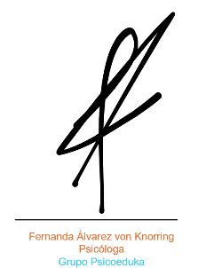
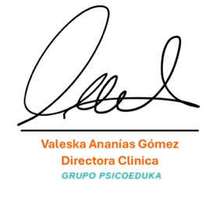

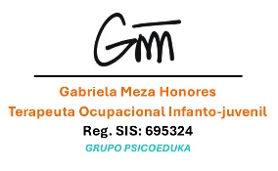

Santiago, marzo 2026

